Профилактика проблемного
поведения подростков.
Возраст 11-17 лет называют подростковым возрастом. В это время идет взросление ребенка, он не только интенсивно растет физически, происходят и изменения в его эмоциональной сфере. Подростковый возраст - время становления характера. Психология подростка характеризуется определенными особенностями, самые сложные с точки зрения воспитания приходятся на период кризиса подросткового возраста.
Наиболее распространенные формы зависимого поведения подростков:
КУРЕНИЕ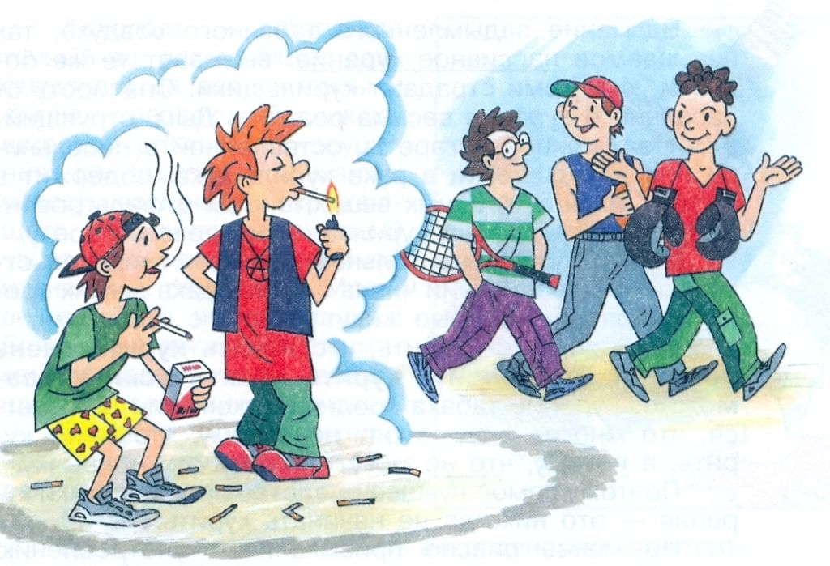
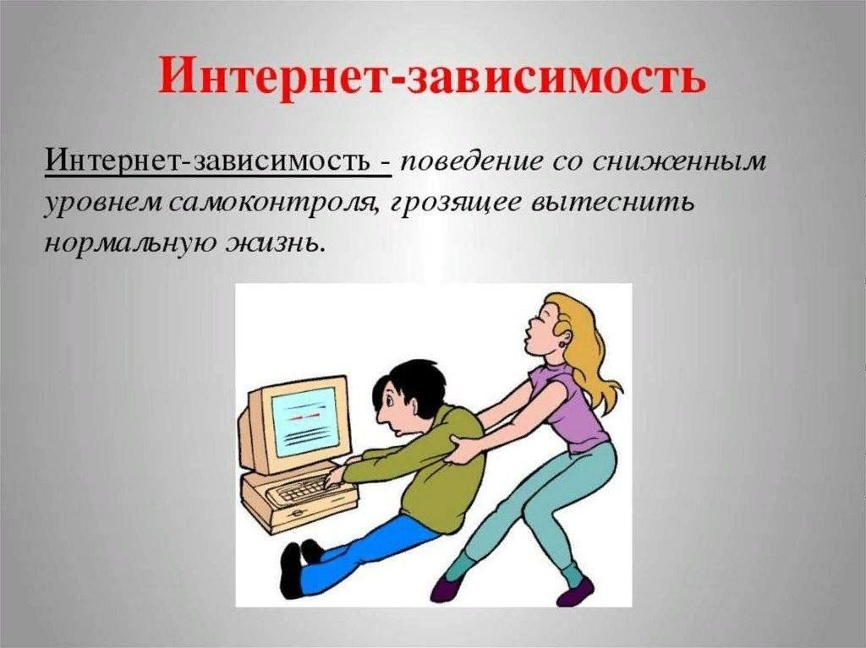УПОТРЕБЛЕНИЕ АЛКОГОЛЯ
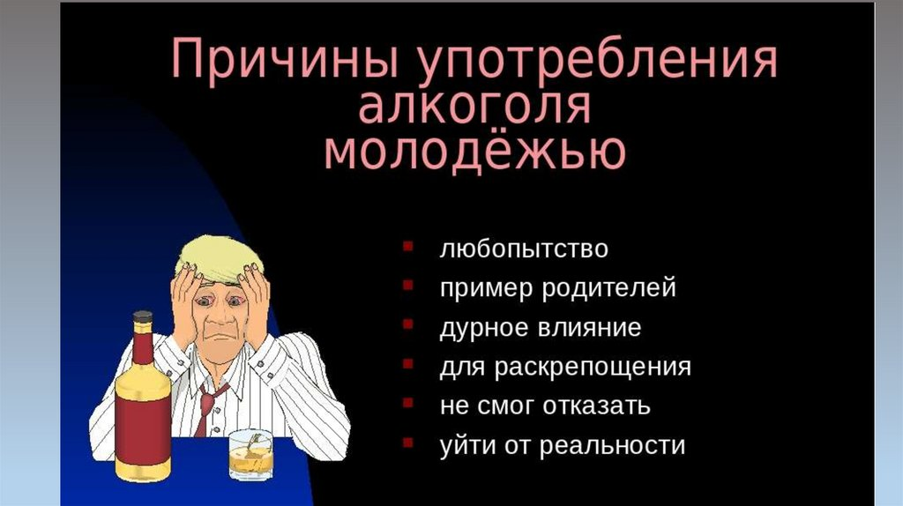УПОТРЕБЛЕНИЕ НАРКОТИКОВ
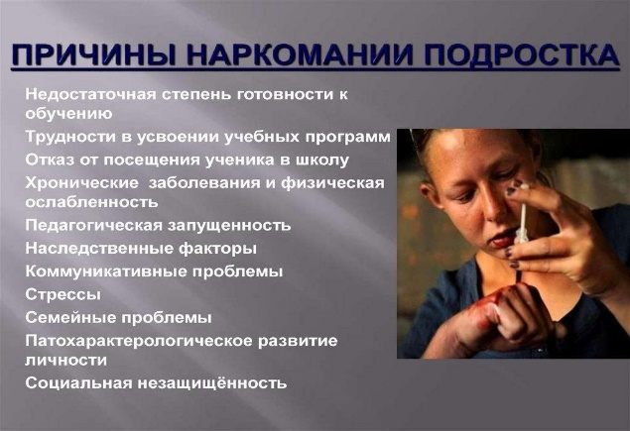
Рекомендации для родителей по предупреждению развития аддиктивного поведения подростка.
Демонстрируйте уважение к подростку как к личности, не лишайте его самостоятельности, дайте ему возможность принимать решения в тех вопросах, с которыми он вполне может справиться. Передавайте самостоятельность подростку постепенно, вместе с формированием у него чувства ответственности.
Помогайте подростку в решении его проблем, вникайте в суть, не критикуйте и не обвиняйте, даже если он не прав, поищите выход из любой ситуации вместе.
Поговорите с ребенком о негативных последствиях аддиктивного поведения, не используя менторского тона и угроз. Научите подростка говорить «нет».
Помните, что при формировании наркомании, алкоголизации, Вы не сможете самостоятельно справиться с данной проблемой.
Основным методом лечения аддиктивного поведения является психотерапи.
Подготовила классный руководитель
6 класса Литвин Е.Д.

